Вам уже відомо, що завдяки розмноженню забезпечується безперервність поколінь організмів різних видів. Унаслідок розмноження батьківські особини передають нащадкам певну спадкову інформацію. В одних випадках спадкова інформація передається майже повністю і особини дочірнього покоління є точною генетичною копією батьків. Це, зокрема, спостерігається при нестатевому і вегетативному розмноженні чи партеногенезі. В інших випадках (при статевому розмноженні) нащадки певним чином відрізняються від батьків за набором спадкової інформації, що зумовлює мінливість виду.
Які особливості притаманні нестатевому розмноженню? Нестатеве розмноження організмів відбувається за допомогою окремих нестатевих клітин (їхнім поділом навпіл, множинним поділом, брунькуванням) або за рахунок утворення спор. Нестатеве розмноження спостерігають в одноклітинних і деяких багатоклітинних організмів (водорості, гриби, вищі спорові).
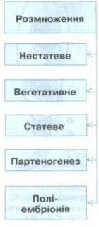
У разі поділу клітини навпіл (мал. 1) утворюються дві дочірні клітини, удвічі дрібніші за материнську.
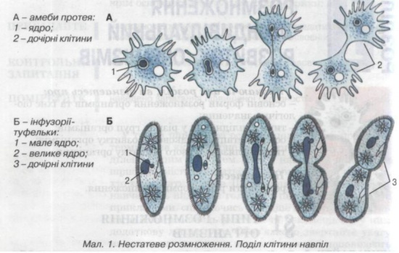
При цьому органели материнської клітини більш-менш рівномірно розподіляються між ними. Якщо ж певна органела наявна в материнській клітині в однині, то вона потрапляє в одну з дочірніх клітин, а в іншій формується заново (наприклад, довгий джгутик у евглени зеленої). Дочірні клітини, що утворилися, живляться, ростуть і, досягнувши певних розмірів, також починають розмножуватись.
Під час множинного поділу спочатку багаторазово ділиться ядро материнської клітини, завдяки чому вона стає багатоядерною, а вже потім ділиться її цитоплазма й утворюється відповідна кількість дочірніх клітин (мал. 2).
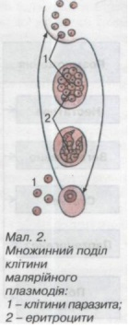
Така форма нестатевого розмноження притаманна, наприклад, паразиту крові людини малярійному плазмодію.
Клітини певних організмів (наприклад, дріжджів, деяких інфузорій) можуть розмножуватись брунькуванням: при цьому від більшої клітини (материнської) відокремлюється менша (дочірня) (мал. 3).
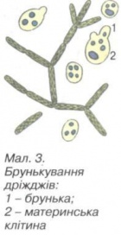
Розмноження спорами відомо у багатьох еукаріотів: грибів, водоростей, мохів, хвощів, плаунів, папоротей, їхні спори — це окремі спеціалізовані клітини, оточені, зазвичай, захисними оболонками. Вони слугують для розмноження і розповсюдження організмів. Деякі спори мають джгутики, за допомогою яких вони здатні активно пересуватись у вологому середовищі (наприклад, у певних видів водоростей і грибів) (мал. 4).
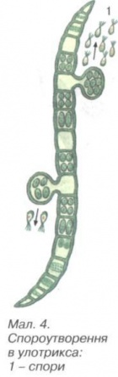
У таких спор немає щільної оболонки, тому тривалість їхнього життя незначна. Спори, які не мають джгутиків, зазвичай, вкриті щільною оболонкою і здатні зберігати життєздатність протягом кількох десятків років. Вони поширюються вітром, водою, іншими організмами. В одних випадках спори утворюються шляхом мітозу (певні види грибів і водоростей), в інших - мейозу (мохи, хвощі, плауни, папороті).
У деяких паразитичних одноклітинних тварин (наприклад, споровиків) спори - це одноклітинні або багатоклітинні утвори, оточені щільною оболонкою. Ці спори не є формою нестатевого розмноження, оскільки вони слугують лише для переживання несприятливих періодів і поширення (наприклад, для зараження нових хазяїв). Те саме стосується і спор, які утворюють деякі групи бактерій.

